HONORABLE AYUNTAMIENTO CONSTITUCIONAL DE
ZAPOTLAN EL GRANDE, JALISCO
P R E S E N T E:

Quien motiva y suscribe la presente, LIC. VICENTE PINTO RAMÍREZ, en mi carácter de Regidor Presidente de la Comisión Edilicia Permanente de Desarrollo Humano, Salud pública e Higiene y Combate a las Adicciones del Ayuntamiento de Zapotlán el Grande, Jalisco; con fundamento en los artículos 115 fracciones I y II de la constitución Política de los Estados Unidos mexicanos, 1, 2, 3, 73, 77, 85 fracción IV y demás relativos de la Constitución Política del Estado de Jalisco; 1, 2, 3, 5, 10, 27, 29, 30, 34, 35, 49 y 50 de la Ley del Gobierno y la Administración Pública Municipal del Estado de Jalisco, así como lo normado en los artículos 40, 47, 57, 87, fracción II, 91, 92 y 99 y demás relativos y aplicables del Reglamento Interior del Ayuntamiento de Zapotlán el Grande, Jalisco, presento a este Honorable Pleno de Ayuntamiento; “INICIATIVA DE ORDENAMIENTO MUNICIPAL QUE SE TURNA A COMISIONES PARA LA REFORMA Y ADICIÓN DEL REGLAMENTO DE SALUD PARA EL MUNICIPIO DE ZAPOTLÁN EL GRANDE, JALISCO”, con base y fundamento en la siguiente:

E X P O S I C I O N D E M O T I V O S

I. Que la Constitución Política de los Estados Unidos Mexicanos, en su artículo 115 establece que los Estados adoptarán, para su régimen interior, la forma de Gobierno Republicano, Representativo, Popular, teniendo como base de su división territorial y de su Organización Política y Administrativa el Municipio libre; la Constitución Política del Estado de Jalisco en sus artículos 73, 77, 80, 88 y relativos aplicables establece las bases de la organización política y administrativa del Estado de Jalisco que reconoce al Municipio Personalidad Jurídica y Patrimonio propio; estableciendo los mecanismos para organizar la Administración Pública Municipal; La Ley del Gobierno y la Administración Pública del Estado de Jalisco en sus artículos 2, 37 fracción II, 38, 40 fracción II, y en lo dispuesto al Reglamento Interior del Ayuntamiento del Ayuntamiento de Zapotlán el Grande dispone en el artículo 3 punto 2, y artículo 5 punto 1, y demás relativos y aplicables, este Ayuntamiento tiene facultad para aprobar bandos de policía y buen gobierno, los reglamentos, circulares y disposiciones administrativas de observancia general dentro de sus respectivas jurisdicciones, que organicen la administración pública municipal,
regulen las materias, procedimientos, funciones y servicios públicos de su competencia;

II. En relación con lo anteriormente señalado, la Ley del Gobierno y la Administración Pública Municipal del Estado de Jalisco, en su artículo 37 dispone que los ayuntamientos tendrán, entre otras facultades, las de aprobar, de conformidad con las leyes que en materia municipal expida el Congreso del Estado, los bandos de policía y buen gobierno y los ordenamientos y disposiciones que tiendan a regular las materias, procedimientos, funciones y servicios públicos de su competencia, ley estatal en la materia que establece las bases generales de la administración pública municipal; en ese tenor, el artículo 40 fracción II de dicha Ley señala que los Ayuntamientos pueden expedir, de acuerdo con las leyes estatales en materia municipal los reglamentos, circulares y disposiciones administrativas de observancia general, dentro de sus respectivas jurisdicciones, que regulen asuntos de su competencia.

III. El artículo 4° de la Constitución Política de los Estados Unidos Mexicanos establece el derecho a la protección de la salud, la Ley de Salud del Estado de Jalisco las bases y modalidades para el acceso a los servicios de salud, por lo cual con la finalidad de armonizar las normas locales con la fórmula legislativa vigente en materia de salud, el reglamento municipal debe estar actualizado.
IV. Hago del conocimiento de este Pleno de Ayuntamiento, la recepción del oficio No. SALME/SASM/071/2020, signado por el Dr. Francisco Javier Ramírez Barreto, Director del Instituto Jalisciense de Salud Mental, recibido por el que de la voz el día 9 de marzo del 2020, mediante el cual solicita apoyo para la conformación de la “Comisión Municipal de Salud Mental y Prevención de Riesgos Psicosociales” por sus siglas COMUSALME, ante el fenómeno suicida en Jalisco, mismo que después de haberse realizado el estudio correspondiente, creo necesario brindar el apoyo al Instituto solicitante.

V. En nuestro municipio contamos con los siguientes módulos de atención mental:

Módulo de Atención | Dirección | Horario
PROVIPO | Agustín Yáñez D., #29  Colonia Provipo,  Ciudad Guzmán, C.P. 49055 | Lunes a viernes.  De 8:00 a 14:30 horas
CENTRO INTEGRAL DE SALUD MENTAL (CISAME) | Av. Enrique Castellanos Aguilar #54  Col. Morelos,  Ciudad Guzmán, C.P. 49055 | Lunes a viernes.  De 8:00 a 15:30 horas

ATENCIÓN A LA VIOLENCIA DE GÉNERO | Gregorio Torres Quintero #211, Col. Ejidal,  (Hospital Regional)  Ciudad Guzmán, C.P. 49070 | Lunes a viernes.  De 8:00 a 16:00 horas
UNIDAD DE ATENCIÓN A LA VIOLENCIA FAMILIAR  (UAVIFAM) | Francisco General Anaya No. 40, Colonia Constituyentes  Ciudad Guzmán, C.P. 49088 | Lunes a viernes.  De 8:00 a 14:30 horas

VI. Aunque somos afortunados porque en nuestro municipio contamos con la carrera de Psicología del Centro Universitario del Sur de la Univerdidad de Guadalajara, en este momento no es posible la implementación y contacto con el área de prestadores de Servicio Social en Psicología, para brindar apoyo a personas víctimas de violencia, en virtud del distanciamiento social con motivo de la Pandemia Covid-19, sin embargo, se pretente implementar acuerdos para llevar sesiones psicológicas a distancia, no obstante que, al día de hoy no se cuentan con estadísticas de los recursos con los que contarían los egresados en la materia, por lo tanto, se seguirán ofreciendo los servicios de salud mental a través de los módulos citados en el párrafo anterior.

VII. De acuerdo a la publicación del Instituto de Información Estadística y Geográfica de Jalisco (IIEG), de fecha 20 de mayo de 2020:

En abril de 2020, 409 mujeres fueron víctimas de algún presunto delito en Jalisco, con lo que se ubica en la posición 3 a nivel nacional. La tasa de victimización femenina fue 9.59 por cada 100 mil mujeres.
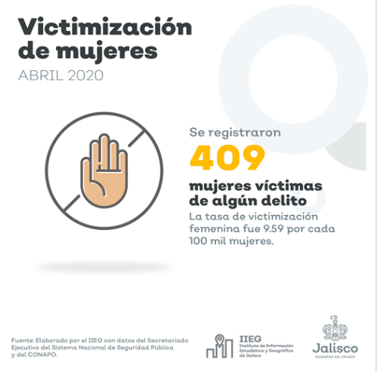
Victimización de mujeres
Abril 2020

De acuerdo con cifras del Secretariado Ejecutivo del Sistema Nacional de Seguridad Pública, 6,545 mujeres fueron víctimas de algún presunto delito1 en abril de 2020. De la cifra total, 409 corresponden al estado de Jalisco, con lo que se ubica en la posición número 3 a nivel nacional, en tanto que, la tasa de victimización
femenina en el estado fue 9.59 por cada 100 mil mujeres, ubicándose en el lugar 16 a nivel nacional. La cifra de abril representa un decremento de 21.8% respecto a marzo, cuando 523 mujeres fueron víctimas de algún presunto delito. En el presente se aborda el tema de victimización de mujeres en Jalisco, organizado en dos secciones; en la primera se realiza una comparación de las cifras de victimización en Jalisco durante abril de 2020 contra el resto de las entidades, en la segunda, se describe la evolución en el tiempo y por tipo delito únicamente para el estado de Jalisco.

Comparación estatal

En abril, 1,404 mujeres fueron víctimas de algún presunto delito en el Estado de México, lo que representa el mayor porcentaje (21.45%) del total de mujeres victimadas en el país. Guanajuato se encuentra en segundo lugar con 474 y en tercer lugar se encuentra Jalisco junto con Michoacán con 409 personas de sexo femenino cada uno. Las entidades que registran la menor cantidad son Campeche (4), Yucatán (6) y Aguascalientes (6).

En Jalisco, por cada 100,000 personas del sexo femenino, 9.59 fueron victimizadas, posicionándose en el lugar 16 a nivel nacional.

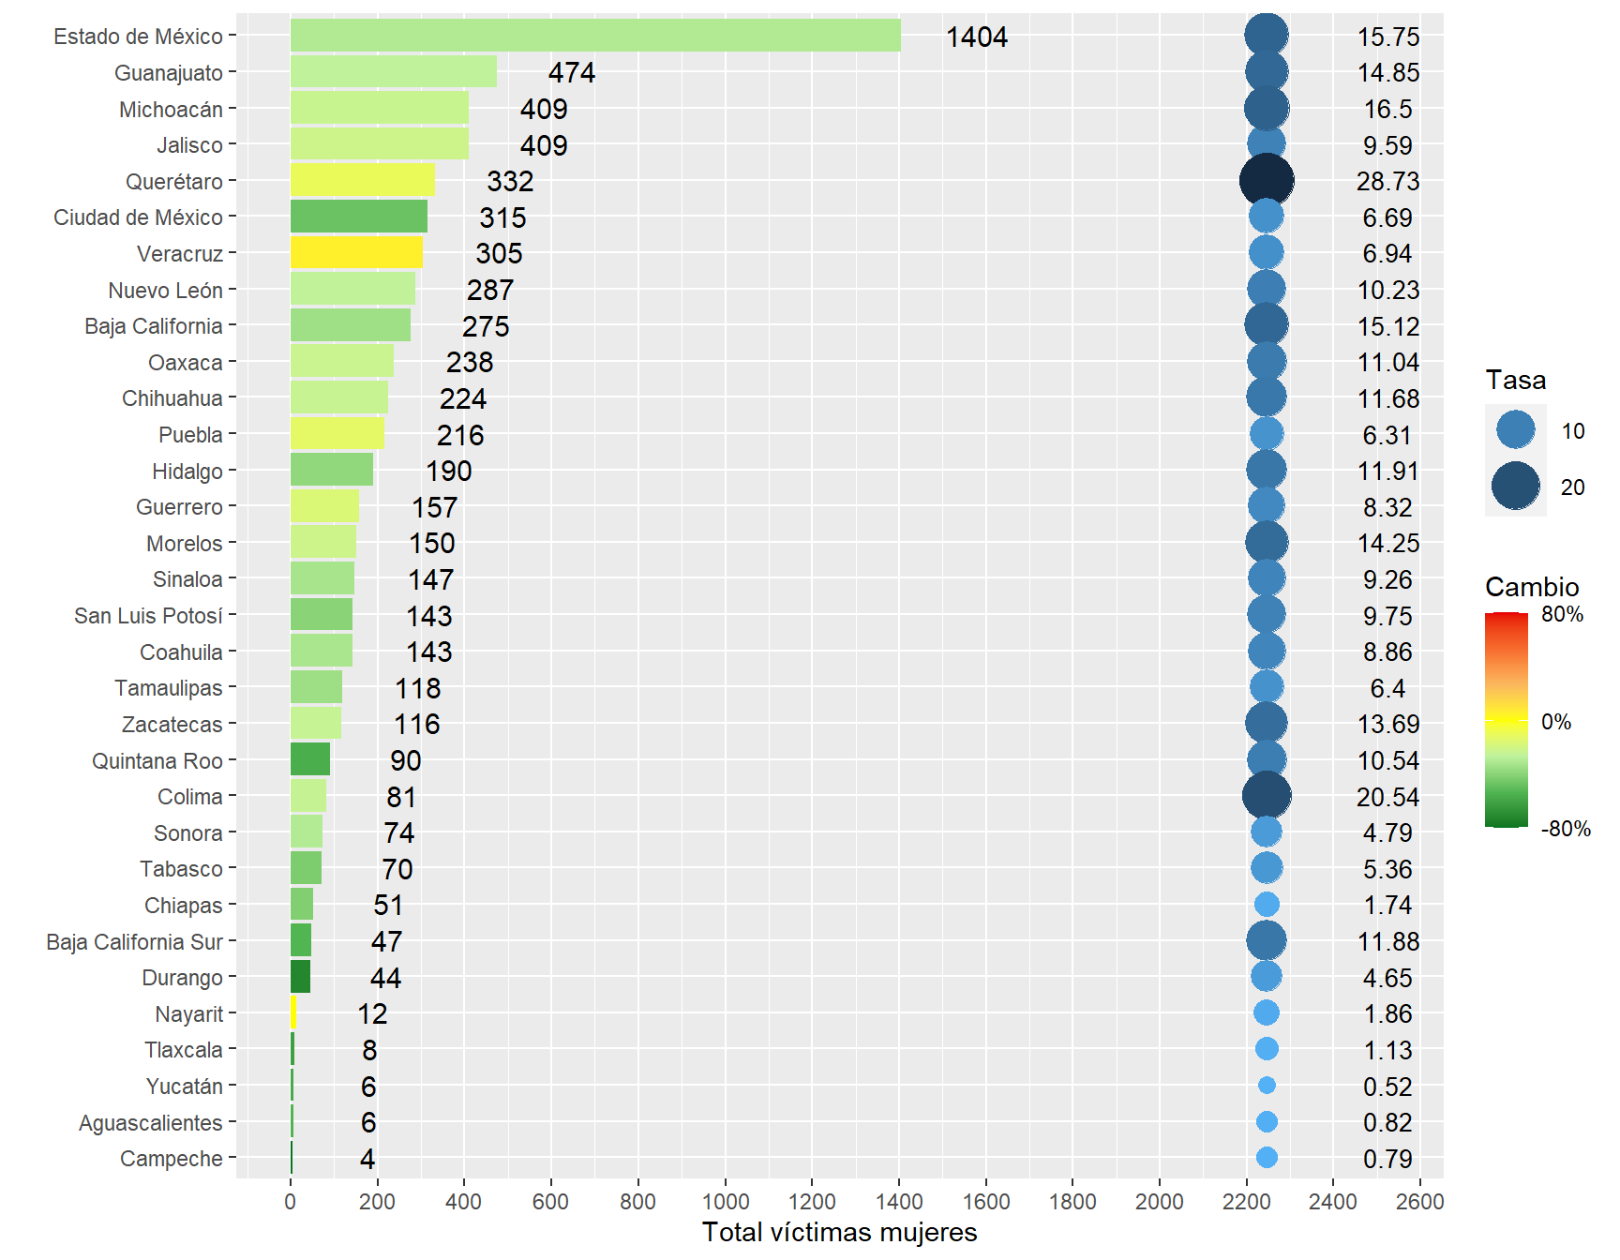

Victimización en Jalisco

En el mes de abril se registraron 409 mujeres que sufrieron algún presunto delito, mientras que en marzo la cifra fue de 523. Con respecto al mismo mes del año anterior (abril de 2019), hubo un decremento de 122 mujeres víctimas de algún presunto delito. En el periodo de enero 2016 – abril 2020, el promedio mensual ha
sido de 548 mujeres víctimas de algún presunto delito, este mes se encuentra por debajo de la media del periodo señalado.

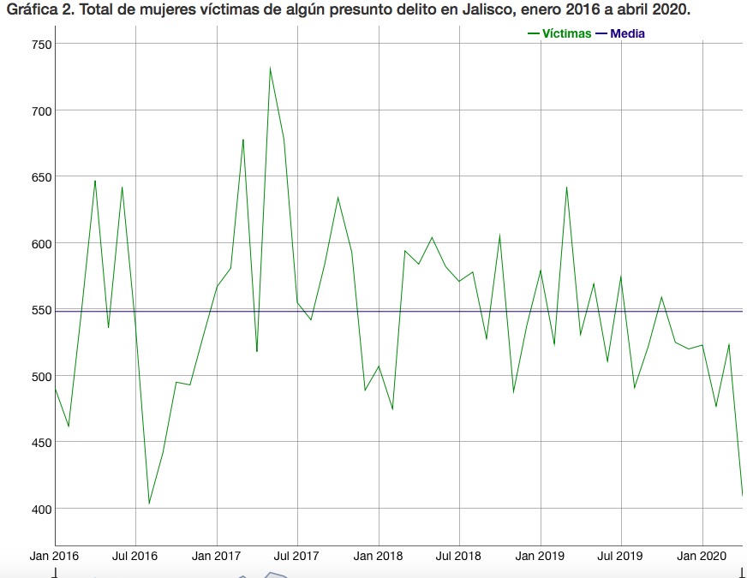

En el Municipio de Zapotlán el Grande, Jalisco:

VIII. El Licenciado Moisés Montes de la Oca Solorzano, Jefe de la Unidad de Atención a la Violencia Familiar (UAVIFAM) de Zapotlán el Grande, refirió que los actos de violencia que viven niñas y mujeres, no deben ser naturalizados, sino que, deben ser denunciados. Y resaltó: “Debemos destacar que la violencia contra niñas y mujeres, es un tema que nos compete a todos. La violencia contra la mujer es una violación de los derechos humanos, y su prevención es posible y esencial. Cabe recordar que el Jefe de dicha Unidad destacó mediante un mesaje dirigido a la población el 26 de noviembre de 2018: “Sí tú, eres víctima de violencia, o conoces a alguien que lo sea, quiero decirte que no estás sola, hay instituciones que se encargaran de escucharte y brindarte asesoría, según sea tu caso. Acércate y no tengas miedo a denunciar, quizás después sea demasiado tarde”.

ESTADÍSTICAS DE LA UNIDAD DE ATENCIÓN A LA VIOLENCIA FAMILIAR (UAVIFAM)
27% de las Jaliscienses han sufrido violencia por parte de su pareja
Tercer lugar a nivel nacional en Feminicidios
En Zapotlán más de la mitad de la población son mujeres
Año | Casos Reportados a UAVIFAM
2016 | 193
2017 | 199
2018 | 232
2019 | 214
Al 31 de mayo de 2020 | 98

IX. Con fecha 25 de mayo del año en curso, el de la voz tuve a bien girar oficio número 0276/2020 a la Lic. Zaira Berenice Flores Figueroa, Directora del Instituto Municipal de la Mujer, para que proporcionara las estadísticas de atención a víctimas de violencia intrafamiliar otorgadas durante el año 2019 y lo que va de 2020, en nuestro Municipio, y con ello atender la creciente problemática existente sobre los trastornos y enfermedades mentales que padecen nuestros ciudadanos. En respuesta a mi petición, con fecha 04 de junio de 2020, se recibió el oficio 022/2020 en contestación, signado por la Directora del referido Instituto, proporcionando las siguientes estadísticas:

CASOS QUE SE ATENDIERON
Unidad Especializada en Atención y Seguimiento en Órdenes de Protección y tipos de casos
2019 | 38 órdenes | - Violencia intrafamiliar  - Lesiones  - Abuso sexual infantil  - Delitos contra la dignidad de las personas  - Amenazas  - Violencia psicológica
Asistencia voluntaria
2019 | 64 personas (62 mujeres, 2 hombres) | - Atención psicológica  - Asesoría jurídica  - Acompañamiento de trabajo social por violencia psicológica
2020 | 39 personas (37 mujeres, 2 hombres) | - Mujeres por violencia psicloógica  - Hombres por violencia física

La salud mental desde luego está ligada a una vida libre de violencia.

X. Otra razón importante que atender, es el suicidio. En el País, se suicida un mexicano cada 1.6 horas, mientras trascurren 17.6 horas para el suicidio de un jalisciense.
La Organización Mundial de la Salud, en su programa SUPRE (Suicide Prevention), recomienda estrategias concretas para la prevención del suicidio:
- La prevención del suicidio requiere la intervención no sólo del sector salud,
por lo que es necesario crear un modelo innovador, integrador, interdisciplinario y multisectorial, que comprometa a los sectores gubernamentales, educativos, de asistencia social, laborales, de seguridad pública, de procuración de justicia, responsables en la elaboración de políticas públicas saludables, medios de comunicación, así como a la comunidad en general.
- Es indispensable la capacitación del personal de los servicios de salud y de otros sectores en la detección oportuna del riesgo suicida. Existe evidencia que indica que el tratamiento efectivo de los trastornos mentales asociados al suicidio, reduce las tasas de muerte por esta causa.
- Entre otros.

XI. Actualmente, en Jalisco mueren cerca de 2 personas diarias por esta causa; en nuestro Municipio, el día 3 y 4 del pasado mes de abril del año en curso, dos personas se quitaron la vida, y en la comunidad vecina de Sayula, el día 15 y 17 de abril, otras dos personas se quitaron la vida. Prevenir las conductas de riesgo suicida es posible y la conformación de la Comisión Municipal de Salud Mental y Prevención de Riesgos Psicosociales” (COMUSALME) es un elemento clave. La Ley de Salud Mental para el Estado de Jalisco, dispone en su Artículo 3, que “La salud mental” se define como el bienestar en el cual el individuo es consciente de sus propias capacidades, le permite afrontar las tensiones normales de la vida, puede trabajar de forma productiva y fructífera y es capaz de hacer una contribución a su comunidad; es nuestro deber como Ayuntamiento propiciar el alcance a esa salud mediante el establecimiento de una coordinación sistematizada y oportuna entre las organizaciones públicas y privadas, que contribuyan a la población de la salud mental y la prevención de riesgos psicosociales que incluyen el fenómeno suicida. Sí, es cierto que en nuestro municipio contamos con los módulos de Salud Mental (SALME), pero no contamos con una COMISION MUNICIPAL DE SALUD MENTAL Y PREVENCION DE RIESGOS PSICOSOCIALES (COMUSALME), la cual es el objetivo solicitado por el Director del Instituto Jalisciense de Salud Mental. Asimismo, el Reglamento de Salud del Municipio de Zapotlán el Grande, tampoco prevé lineamientos en materia de salud mental, por lo que después de haber realizado un exhaustivo estudio e investigación he llegado a la conclusión que en necesaria una reforma a nuestro reglamento de salud.

XII. Por lo tanto, la presente iniciativa, surge en atención a ejecutar los ordenamientos jurídicos que rigen y dan vida a la administración pública de este municipio de forma primordial y prioritaria para adecuar nuestro marco normativo al contexto cotidiano, para que sea éste un instrumento eficiente en el actuar gubernamental, logrando con ello la armonía y una adecuada implementación del principio de legalidad normativo.

XIII. Por lo que al tratarse de un ordenamiento municipal la Ley del Gobierno y la Administración Pública del Estado de Jalisco, en su artículo 42 fracción VI, señala que los ordenamientos municipales pueden crearse, modificarse, adicionarse, derogarse o abrogarse siempre y cuando se cumpla con los requisitos de discusión, aprobación, promulgación y publicación por parte del Ayuntamiento, es decir, mediante el proceso legislativo o reglamentario que señala el Reglamento Interior del Ayuntamiento de Zapotlán el Grande, Jalisco.

XIV. Por ello y de conformidad con lo estipulado por el Reglamento Interno del Ayuntamiento de Zapotlán el grande, Jalisco; en su artículo 57 establece como Comisión Edilicia Permanente a la de Desarrollo Humano, Salud Pública e Higiene y Combate a las Adicciones, y una de sus atribuciones es proponer, analizar, estudiar y dictaminar las iniciativas concernientes a la salud pública en el municipio, por tanto, es la comisión competente para dictaminar lo expuesto en la presente iniciativa.

XV. Por último, la reforma y adición del REGLAMENTO DE SALUD PARA EL MUNICIPIO DE ZAPOTLÁN EL GRANDE, JALISCO, es del artículo 5 y creación del CAPÍTULO IV SALUD MENTAL y de la COMISIÓN MUNICIPAL DE SALUD MENTAL (COMUSALME) establecida en la creación de catorce artículos, del 55 Bis al 55 quaterdecies, que se presenta en una Tabla anexa que contiene la propuesta.

Por lo anteriormente expuesto, así como las consideraciones fundadas y motivadas, propongo la presente

I N I C I A T I V A D E O R D E N A M I E N T O

Por lo tanto, someto a consideración de este H. Cuerpo Colegiado, los siguientes
P U N T O S D E A C U E R D O S:

PRIMERO.- Túrnese la presente Iniciativa, a la Comisión Edilicia Permanente de DESARROLLO HUMANO, SALUD PÚBLICA E HIGIENE Y COMBATE A LAS ADICCIONES como convocante y a la Comisión Edilicia Permanente ADMINISTRACIÓN PÚBLICA y a la Comisión Edilicia Permanente de REGLAMENTOS Y GOBERNACIÓN como coadyuvantes, a efecto de que sea analizada la propuesta de reforma y adición del “REGLAMENTO DE SALUD PARA EL MUNICIPIO DE ZAPOTLÁN EL GRANDE, JALISCO”, presentada a su discusión plenaria para su aprobación tanto en lo general como en lo particular.

SEGUNDO.- Notifíquese al Presidente de la Comisión Edilicia Permanente de ADMINISTRACIÓN PÚBLICA y a la Presidente de la Comisión Edilicia Permanente de REGLAMENTOS Y GOBERNACIÓN, para los efectos legales a que haya lugar.

A T E N T A M E N T E
“2020, AÑO MUNICIPAL DE LAS ENFERMERAS”
“2020, AÑO DEL 150 ANIVERSARIO DEL NATALICIO DEL CIENTÍFICO JOSÉ MARÍA ARREOLA MENDOZA”
Ciudad Guzmán, Municipio de Zapotlán el Grande, Jalisco, a 12 de junio de 2020

LIC. VICENTE PINTO RAMÍREZ

REGIDOR PRESIDENTE DE LA COMISION EDILICIA PERMANENTE

DE DESARROLLO HUMANO, SALUD PÚBLICA E HIGIENE Y
COMBATE A LAS ADICCIONES

https://www.who.int/mental_health/suicide-prevention/es/
https://periodicooficial.jalisco.gob.mx/sites/periodicooficial.jalisco.gob.mx/files/09-05-viii.pdf
ww.lavozdelsur.com.mx/http:/www.lavozdelsur.com.mx/pagina-ejemplo/suicidio
https://seplan.app.jalisco.gob.mx/mide/panelCiudadano/detalleIndicador/621
https://www.eleconomista.com.mx/politica/Violencia-intrafamiliaraumenta-20.7-en-primer-trimestre-del-2020-20200421-0142.html
http://www.ciudadguzman.gob.mx/Noticia.aspx?id=82991f4a-0e52-48e6-ad68-202da65a786d
Se vincula con:
- Plan de Acción sobre Salud Mental 2013-2020 OMS
- Plan Nacional de Nacional de Desarrollo 2019-2024
- Plan Estatal de Gobernanza y Desarrollo de Jalisco 2018-2024. Visión 2030
- Programa Sectorial de Salud 2013-2018
- Programa de Acción Específico de Salud Mental 2013-2018
- Programa Sectorial de Salud 2013-2018
- Ley General de Salud
- Ley de Salud Mental para el Estado de Jalisco
- Reglamento de la Ley de Salud Mental para el Estado de Jalisco

Anexos:
1. Tabla de Reforma y Adición del Reglamento de Salud para el Municipio de Zapotlán el Grande, Jalisco
2. Estadísticas de defunciones por suicidios enero a diciembre de 2019 (información preliminar sujeta a modificaciones), que incluye bibliografía de consulta y soporte.
3. Oficio 022/2020 de fecha 04 junio de 2020, signado por la directora del Instituto de la Mujer Zapotlense.

C.c.p.: Archivo
VPR/mgv

